Опросный лист на проектирование и изготовление
Канализационной насосной станции КНС
1. Заказчик
Адрес
Контактное лицо
Телефон/факс
Электронная почта
Название объекта
Адрес объекта
Характер территории: (предприятие, складской комплекс, поселок, дом и т.д.)

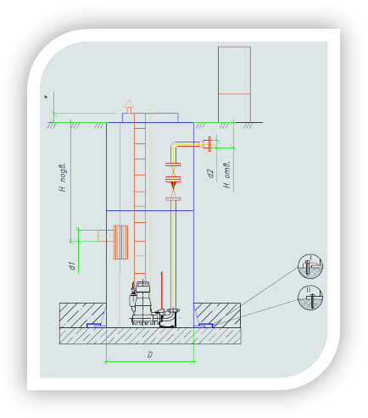
2. Канализационная насосная станция
Габариты КНС (если известно):  диаметр (D**), высота (H**), м. | D**= | H**=
Установка: в зел. зоне; под проезжей частью (указать)
Уровень грунтовых вод ,мм
Теплоизоляция/греющий кабель
Максимальная подача насосной станции (Qнас, м3/ч),
Полный напор насоса (Hп, м)

3. Насосы
Марка насосов
Взрывозащищенное исполнение насосов |  | да |  |  | нет
Сечение кабелей |  | Маркировка взрывоопасности
Количество насосов
рабочих: | резервных: |  |  | запасных на склад:
Перекачиваемая среда:
хозяйственно-бытовые стоки | поверхностные стоки |  | производственные стоки

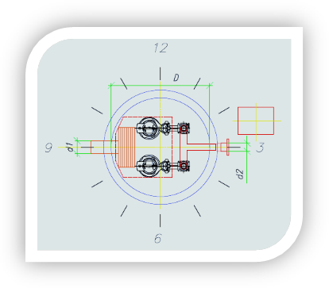

Материал трубопровода
Наружный диаметр и толщина стенки, мм | d1= | S=
Количество подводящих трубопроводов, шт.
Глубина залегания трубопровода (лоток), мм | Hподв.=
Направление трубопровода, часов
Предполагаемый тип соединения подводящего трубопровода с КНС (фланец, раструб, гильза)
Опции: Корзина для сбора крупного мусора/Отбойник

Подводящий трубопровод

Материал трубопровода
Наружный диаметр и толщина стенки, мм | d2= | S=
Количество напорных трубопроводов, шт.
Глубина залегания трубопровода (лоток), мм | Нотв.=
Направление трубопровода, часов

 | Колодец с отсекающей задвижкой на подводящем трубопроводе
 | Колодец с запорной арматурой после КНС (задвижки, обратные клапана)
 | Задвижка входная в корпусе КНС (перед корзиной)
 | Павильон над КНС
 | Грузоподъемное оборудование с ручной лебедкой/электротельфером
 | Газоанализатор
 | Расходомер
 | Дробилка-измельчитель на подводящем трубопроводе
 | Дополнительные опции для шкафа управления (звуковая сигнализация, световая сигнализация, диспетчеризация, антивандальное исполнение, и т.д.)
Опросный лист для заказа шкафа управления ШУК

1. Тип системы управления
 |  | ШУК (прямой пуск насосных агрегатов)
 |  | ШУКС (с устройствами плавного пуска на каждый насосный агрегат)
2. Сетевое питание
 |  | - один ввод питания |  |  |  |  |  |  |  |  | - двойной ввод питания с АВР |  |  |  |  |  |  |  |  |  |  |  | - двойной ввод питания с ручным
 |  |  |  |  |  |  |  |  |  |  |  |  |  |  |  |  |  |  |  |  |  |  | переключением
 |  | - Для установки в помещениях с искусственно регулируемыми климатическими условиями.
 |  | - Уличное исполнение :
 |  |  |  | - Обогрев шкафа управления
 |  |  |  | - Принудительная вентиляция
 |  |  |  | - Дождезащитный козырек
 |  | - Взрывозащищенное исполнение
3. Схема работы
- Количество датчиков уровня шт.
- Тип дискретных датчиков уровня
- Модель датчиков уровня
4. Дополнительные функции
 |  | - Молниезащита |  |  |  |  |  |  |  |  |  |  |  |  |  | Тип молниезащиты: |  |  |  |  |  |  |  |  |  | - Тип 1
 |  |  |  |  |  |  |  |  |  |  |  |  |  |  |  |  |  |  |  |  |  |  |  |  |  | - Тип 2
 |  |  |  |  |  |  |  |  |  |  |  |  |  |  |  |  |  |  |  |  |  |  |  |  |  | - Тип 3
 |  | - Индикация на двери шкафа
 |  |  |  | - Вольтметр на вводе |  |  |  |  |  |  |  |  |  |  | - Счетчик пусков |  |  |  |  |  |  |  |  |  |  | - Счетчик моточасов
 |  |  |  | - Лампа аварии системы |  |  |  |  |  |  |  |  |  |  | - Маячок аварии системы |  |  |  |  |  |  |  |  |  |  | - Сирена аварии
 |  |  |  | - Амперметр на каждый насос
 |  | - Диспетчеризация «сухие контакты»
 |  | - Диспетчеризация RS-485 ModBus RTU
 |  | - Передача данных по GSM каналу (SMS оповещения об авариях)
 |  | - Розетка 220В 10А внутри шкафа
5. Дополнительная информация
_______________________________________________________________________________________________________

ДАТА__________________ ПОДПИСЬ _________________

